Ульяновский государственный технический университет

Факультет информационных систем и технологий

**Кафедра «Измерительно-вычислительные комплексы»**

Дисциплина «Алгоритмы и структуры данных»

Лабораторная работа №5

Вариант №15

Выполнил: студент группы ИСТбд-13

Коняхин.Н.С

Проверил: преподаватель

Шишкин В.В.

Ульяновск

2024

**Задача:**

Задана рекуррентная функция. Область определения функции – натуральные числа. Написать программу сравнительного вычисления данной функции рекурсивно и итерационно. Определить границы применимости рекурсивного и итерационного подхода. Результаты сравнительного исследования времени вычисления представить в табличной и графической форме.

**Сравнительный график от 1 до 30 с шагом 1:**

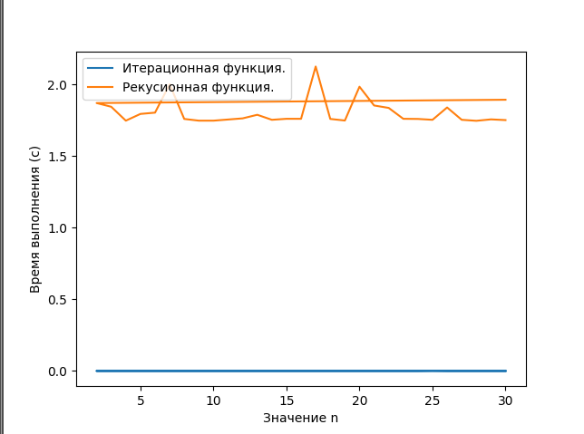

Рекурсивный подход перестает работать при n = 468 и больше. Уже для n = 30, рекурсивный подход начинает работать дольше 2 секунд, а график времени его работы почти линейный . Это говорит о его неэффективности для вычисления данной рекуррентной функции. В то же время итерационный подход сохраняет скорость работы меньше секунды, даже для n = 160000. Это говорит о его высокой эффективности и применимости даже для больших чисел.

Таким образом, границы применения рекурсивного подхода ограничиваются не только характеристиками вычислительной машины, но и временем работы, если оно ограниченно. Для n > 30 рекурсивный подход не целесообразен, но тем не менее возможен. Для n >= 999 не работает на тестируемом компьютере. Временная сложность рекурсивного подхода примерно O(2^n).

Итерационный подход, ограничен характеристиками вычислительной машины и временем в меньшей степени, так как сохраняет эффективность и работу при больших числах. Программа не перестает работать, так как пространственная сложность константа, но начинает замедляться, соответственно время и является главным ограничением по применимости. Если наше время не ограничено, то программа может работать настолько долго, сколько ей требуется для расчета результата. Теоретическая временная сложность итерационного подхода линейная O(4*n). Пространственная сложность программы с итерационным подходом примерно O(4), что значит пространственная сложность программы константа.

**График итерационного подхода для n от 1 до 318000 (шаг 10000)**

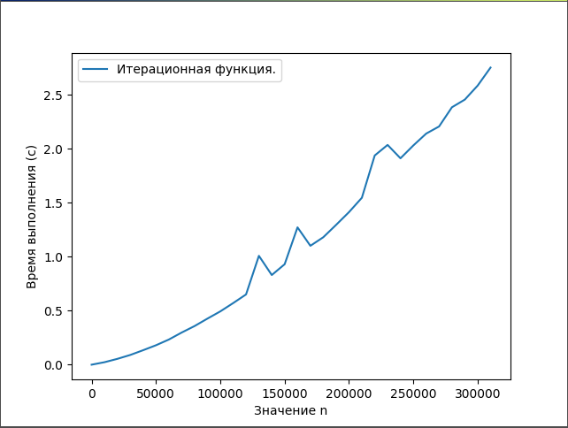

**Сравнительная таблица и графики для n от 1 до 35**

**1 №результат рекурсии -6.422088084064466e-41 ---------результат итерации -9.9174e-320 -----------время РЕКУРСИИ 1.8931081295013428 -------время ИТЕРАЦИИ 0.0**

**2 №результат рекурсии -6.422088084064466e-41 ---------результат итерации 0.0 -----------время РЕКУРСИИ 1.8701071739196777 -------время ИТЕРАЦИИ 0.0**

**3 №результат рекурсии -6.422088084064466e-41 ---------результат итерации 0.0 -----------время РЕКУРСИИ 1.8441054821014404 -------время ИТЕРАЦИИ 0.0**

**4 №результат рекурсии -6.422088084064466e-41 ---------результат итерации 5.074600445602338e-06 -----------время РЕКУРСИИ 1.7470998764038086 -------время ИТЕРАЦИИ 0.0**

**5 №результат рекурсии -6.422088084064466e-41 ---------результат итерации -2.755731922398589e-07 -----------время РЕКУРСИИ 1.7941029071807861 -------время ИТЕРАЦИИ 0.0**

**6 №результат рекурсии -6.422088084064466e-41 ---------результат итерации -1.1557221852367328e-15 -----------время РЕКУРСИИ 1.803102970123291 -------время ИТЕРАЦИИ 0.0**

**7 №результат рекурсии -6.422088084064466e-41 ---------результат итерации -4.358389823304995e-18 -----------время РЕКУРСИИ 2.0011143684387207 -------время ИТЕРАЦИИ 0.0**

**8 №результат рекурсии -6.422088084064466e-41 ---------результат итерации 4.749022786909644e-20 -----------время РЕКУРСИИ 1.7591006755828857 -------время ИТЕРАЦИИ 0.0**

**9 №результат рекурсии -6.422088084064466e-41 ---------результат итерации 1.3157800456632655e-22 -----------время РЕКУРСИИ 1.7470998764038086 -------время ИТЕРАЦИИ 0.0**

**10 №результат рекурсии -6.422088084064466e-41 ---------результат итерации -1.6470092885180543e-36 -----------время РЕКУРСИИ 1.7471001148223877 -------время ИТЕРАЦИИ 0.0**

**11 №результат рекурсии -6.422088084064466e-41 ---------результат итерации 2.183590591224723e-40 -----------время РЕКУРСИИ 1.7551002502441406 -------время ИТЕРАЦИИ 0.0**

**12 №результат рекурсии -6.422088084064466e-41 ---------результат итерации 4.0922234589807916e-44 -----------время РЕКУРСИИ 1.7631008625030518 -------время ИТЕРАЦИИ 0.0**

**13 №результат рекурсии -6.422088084064466e-41 ---------результат итерации -3.810455895588686e-48 -----------время РЕКУРСИИ 1.788102388381958 -------время ИТЕРАЦИИ 0.0**

**14 №результат рекурсии -6.422088084064466e-41 ---------результат итерации -2.5229442620491532e-68 -----------время РЕКУРСИИ 1.7531001567840576 -------время ИТЕРАЦИИ 0.0**

**15 №результат рекурсии -6.422088084064466e-41 ---------результат итерации -8.562937757230605e-74 -----------время РЕКУРСИИ 1.7601008415222168 -------время ИТЕРАЦИИ 0.0**

**16 №результат рекурсии -6.422088084064466e-41 ---------результат итерации 2.7026464689450733e-79 -----------время РЕКУРСИИ 1.7601006031036377 -------время ИТЕРАЦИИ 0.0**

**17 №результат рекурсии -6.422088084064466e-41 ---------результат итерации 6.265181116280965e-85 -----------время РЕКУРСИИ 2.1251213550567627 -------время ИТЕРАЦИИ 0.0**

**18 №результат рекурсии -6.422088084064466e-41 ---------результат итерации -6.379001954439335e-112 -----------время РЕКУРСИИ 1.7591006755828857 -------время ИТЕРАЦИИ 0.0**

**19 №результат рекурсии -6.422088084064466e-41 ---------результат итерации 4.350424544824452e-119 -----------время РЕКУРСИИ 1.7481000423431396 -------время ИТЕРАЦИИ 0.0**

**20 №результат рекурсии -6.422088084064466e-41 ---------результат итерации 2.050862253870672e-126 -----------время РЕКУРСИИ 1.9841134548187256 -------время ИТЕРАЦИИ 0.0**

**21 №результат рекурсии -6.422088084064466e-41 ---------результат итерации -9.37356652524976e-134 -----------время РЕКУРСИИ 1.8531060218811035 -------время ИТЕРАЦИИ 0.0**

**22 №результат рекурсии -6.422088084064466e-41 ---------результат итерации -5.52380253082552e-168 -----------время РЕКУРСИИ 1.8361048698425293 -------время ИТЕРАЦИИ 0.0**

**23 №результат рекурсии -6.422088084064466e-41 ---------результат итерации -6.224795244070319e-177 -----------время РЕКУРСИИ 1.7601006031036377 -------время ИТЕРАЦИИ 0.0**

**24 №результат рекурсии -6.422088084064466e-41 ---------результат итерации 3.854179746686506e-186 -----------время РЕКУРСИИ 1.7591006755828857 -------время ИТЕРАЦИИ 0.0**

**25 №результат рекурсии -6.422088084064466e-41 ---------результат итерации 2.8710420309408942e-195 -----------время РЕКУРСИИ 1.7531001567840576 -------время ИТЕРАЦИИ 0.0010004043579101562**

**26 №результат рекурсии -6.422088084064466e-41 ---------результат итерации -4.346740916167235e-237 -----------время РЕКУРСИИ 1.8391051292419434 -------время ИТЕРАЦИИ 0.0**

**27 №результат рекурсии -6.422088084064466e-41 ---------результат итерации 6.869877939814868e-248 -----------время РЕКУРСИИ 1.7531001567840576 -------время ИТЕРАЦИИ 0.0**

**28 №результат рекурсии -6.422088084064466e-41 ---------результат итерации 4.947263900582147e-259 -----------время РЕКУРСИИ 1.7460997104644775 -------время ИТЕРАЦИИ 0.0**

**29 №результат рекурсии -6.422088084064466e-41 ---------результат итерации -5.115025133151286e-270 -----------время РЕКУРСИИ 1.7561006546020508 -------время ИТЕРАЦИИ 0.0**

**30 №результат рекурсии -6.422088084064466e-41 ---------результат итерации -9.9174e-320 -----------время РЕКУРСИИ 1.7511000633239746 -------время ИТЕРАЦИИ 0.0**